пишем дату: The 14th of May

Control Work

ex. 1-выписать походящие слова под картинками:

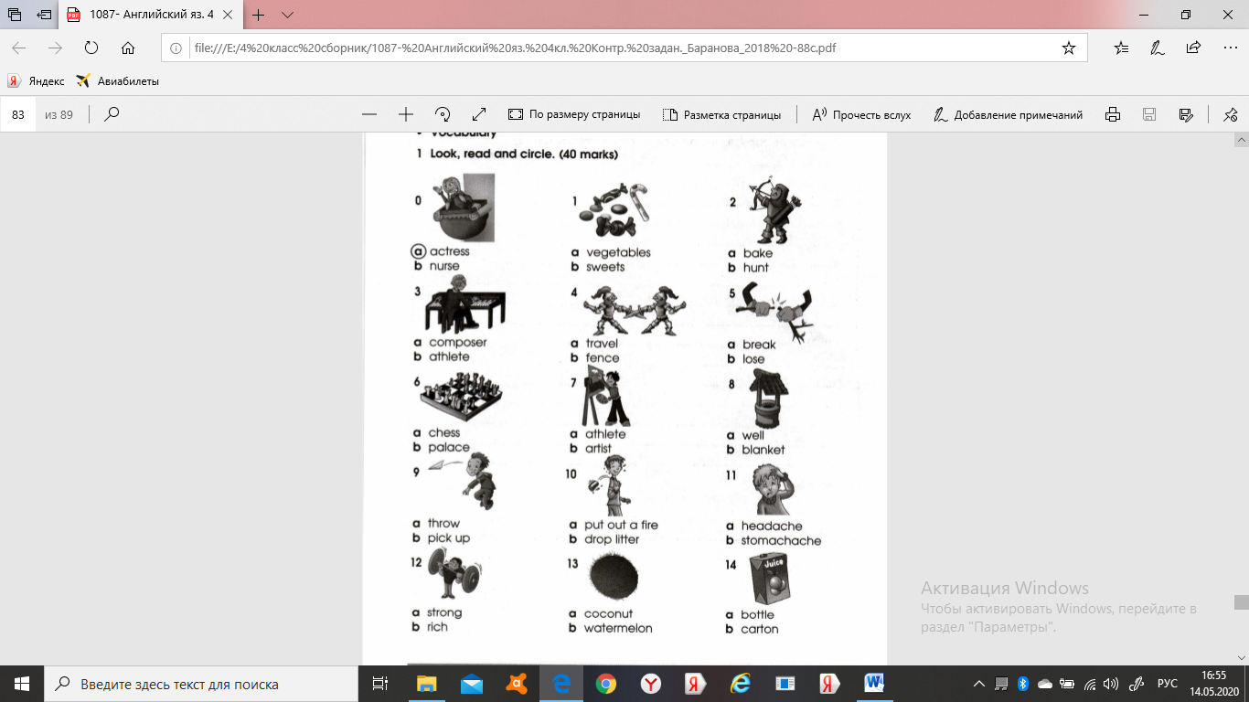

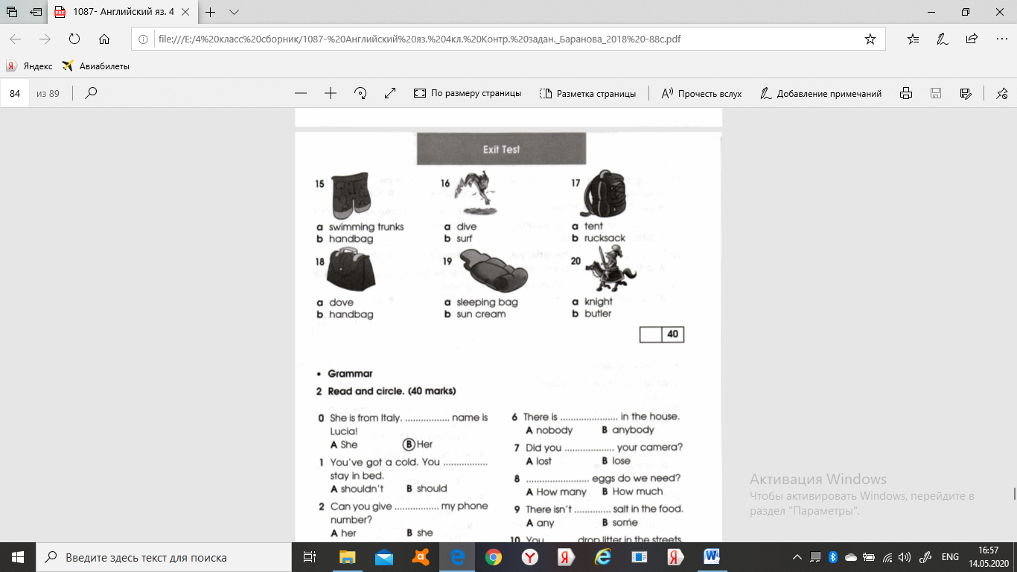

ex.2 - Grammar:

прочитать предложения и выбрать необходимый глагол.

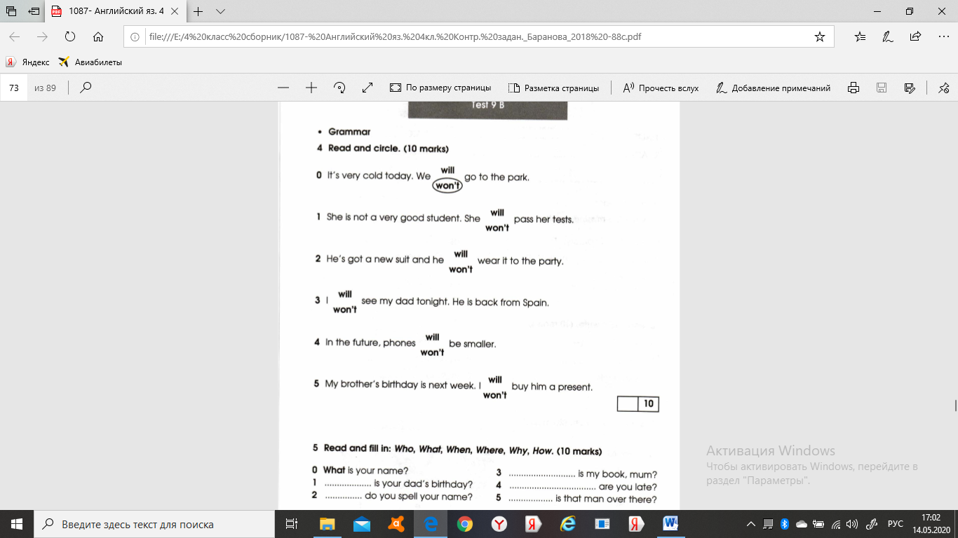

ex.3 Reading -

прочитать тексты, понять, выбрать А/ В/ С?

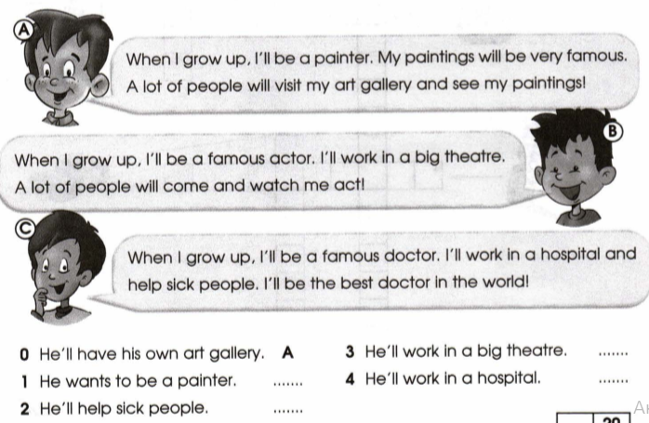

Домашнее задание: прочитать правило стр.98 и в конце учебника «собираться что-либо сделать»- тоже выражает действие в будущем времени.Выполнить устно упр.1

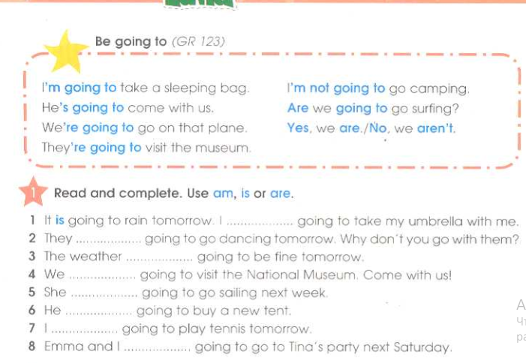

Составить письменно свои ТРИ предложения о том, что вы собираетесь сделать.

ex: I am going to visit my friend on Tuesday. –Я собираюсь навестить своих друзей во вторник.

